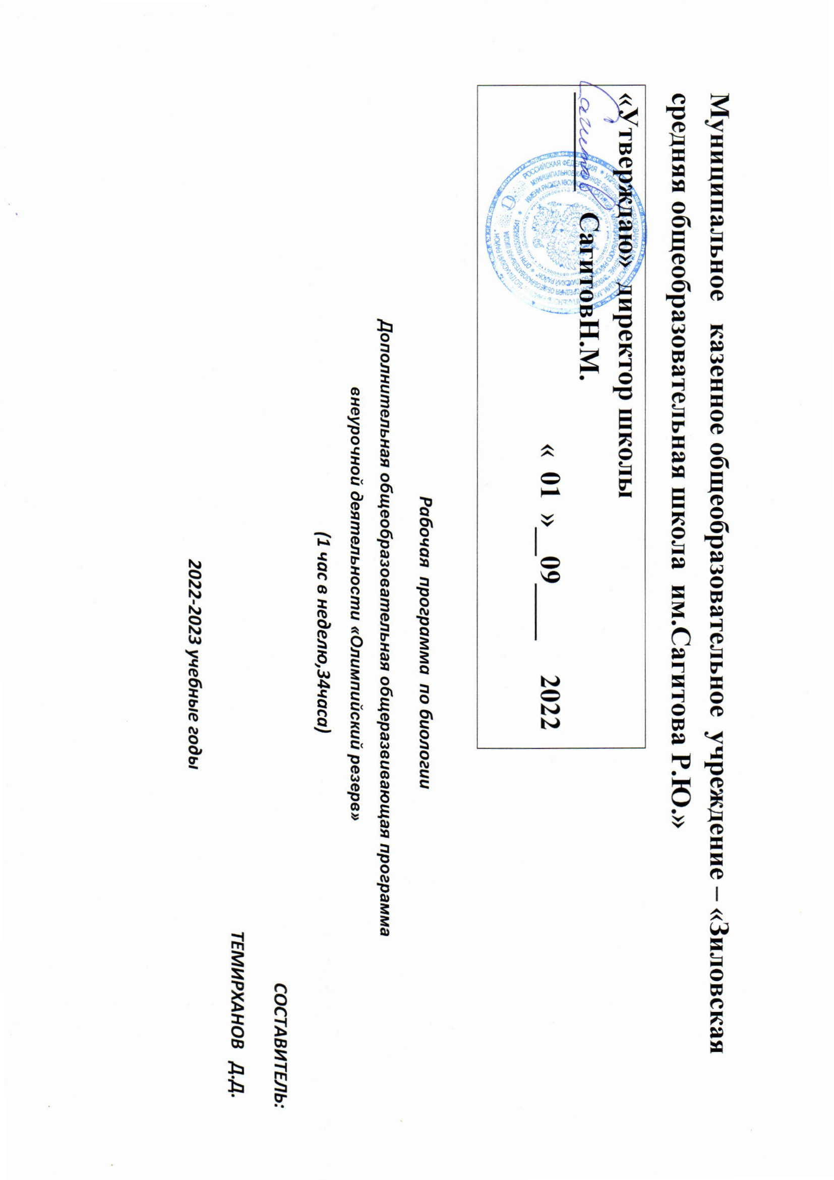

Дополнительная общеобразовательная общеразвивающая программа
внеурочной деятельности «Олимпийский резерв»

Наименование учебного предмета: Биология
Класс: 7 - 11
Учитель: Темирханов Д.Д.

Пояснительная записка.
Программа внеурочной деятельности разработана для учащихся 7 – 11 классов. Школьная программа не включает достаточного количества лабораторных и практических работ, чтобы подготовить школьников к теоретическому и практическому туру Всероссийской олимпиады. Поэтому подборка занятий была сделана на основе заданий теоретического и практического тура Всероссийской олимпиады школьников прошлых лет. Программа обеспечивает отработку у учащихся навыков проведения исследований, наблюдений, работы с микроскопом, навыков приготовления микропрепаратов, навыков проведения качественных реакций на химические вещества, а также отработку теоретических знаний.
На занятиях школьники осваивают основы гистологии, микробиологии, биохимии,физиологии, анатомии, морфологии, систематики растений, животных и человека. Школьники учатся работать с различными источниками информации, самостоятельно организовывать и оценивать свою работу.
Цель работы:
- повышение качества биологического образования,
- развитие познавательных интересов, интеллектуальных и творческих способностей,
- воспитание культуры труда при экспериментальной работе, позитивного ценностного отношения к живой природе, собственному здоровью и здоровью других людей;
Задачи:
- повторение, закрепление и углубление знаний по основным разделам школьного курса биологии;
- овладение умениями обосновывать место и роль биологических знаний в практической деятельности людей, развитии современных технологий, находить и анализировать информацию о живых объектах;
- формирование умения осуществлять разнообразные виды самостоятельной деятельности;
- развитие познавательных интересов, интеллектуальных и творческих способностей в процессе изучения биологии, в ходе работы с различными источниками информации;
- развитие самоконтроля и самооценки знаний с помощью различных форм тестирования;
- использование приобретенных знаний и умений в повседневной жизни для оценки последствий своей деятельности по отношению к окружающей среде, здоровью других людей и собственному здоровью; обоснования и соблюдения мер профилактики заболеваний, правил поведения в природе.
- воспитание культуры труда при проведении биологического эксперимента, ответственного отношения к своему здоровью.
Перечень формируемых умений и знаний.
Знать:
- основные положения биологических теорий;
- строение биологических объектов: клетки (структура);
- сущность биологических процессов: биосинтез белка, фотосинтез, энергетический обмен, митоз, мейоз, онтогенез, закономерности наследования признаков;
- биологическую терминологию и символику.
Уметь:
- объяснять: взаимосвязь строения и функций; причины мутаций, изменяемости видов, нарушения развития организмов, наследственных заболеваний, мутаций;
- решать элементарные биологические задачи; составлять элементарные схемы скрещивания;
- выявлять виды изменчивости;
- анализировать и оценивать влияние различных факторов окружающей среды на генетическую безопасность.
- описывать особей видов по морфологическому критерию;
- выявлять приспособления организмов к среде обитания, источники мутагенов в окружающей среде (косвенно), антропогенные изменения в экосистемах своей местности;
- сравнивать: биологические объекты (химический состав тел живой и неживой природы, зародыши человека и других млекопитающих, природные экосистемы и агроэкосистемы своей местности), процессы (естественный и искусственный отбор, половое и бесполое размножение) и делать выводы на основе сравнения;
- анализировать и оценивать различные гипотезы сущности жизни, происхождения жизни и человека, глобальные экологические проблемы и пути их решения, последствия собственной деятельности в окружающей среде;
- изучать изменения в экосистемах на биологических моделях;
- находить информацию о биологических объектах в различных источниках (учебных текстах, справочниках, научно-популярных изданиях, компьютерных базах данных, ресурсах Интернет) и критически ее оценивать;
Ведущие методы:
- словесный (лекция, беседа, дискуссия);
- наглядный (демонстрация натуральных объектов, презентаций, фотографий, таблиц, схем);
- частично-поисковый, поисковый, проблемный (обсуждение путей решения проблемной задачи);
- экспериментально-практический (выполнение практических и лабораторных работ)
Условия реализации программы:
- Наличие в учебном кабинете компьютера, проектора и экрана.
- Наличие необходимых учебников и электронных учебных пособий по биологии.
- Наличие реактивов для проведения качественных реакций и химической посуды.
- Наличие наборов микропрепаратов, микрофотографий.
- Наличие гербариев, коллекций насекомых, чучел животных, наборов костей, скелеты человека и животных.

Тематическое планирование
№ п/п | Тема | Вид работы | Кол-во часов
I. Ботаника: анатомия и морфология растений. Отделы растений.
1 | Отдел водоросли. | Мини-лекция. Работа с гербарием, рисунками, фото. | 1
2 | Отдел мохообразные. | Мини-лекция. Работа с гербарием, рисунками, фото. | 1
3 | Отдел папоротниковидные. | Мини-лекция. Работа с гербарием, рисунками, фото. | 1
4 | Отдел голосеменные. | Работа с гербарием, рисунками, фото. | 1
5 | Отдел покрытосеменные. | Мини-лекция. Работа с гербарием, рисунками, фото. | 1
6 | Характеристика семейств покрытосеменных. | Работа с гербарием, рисунками, фото, моделями цветков и коллекцией плодов. | 1
7 | Растения различных растительных сообществ: степей, пустынь, полупустынь. | Мини-лекция. Работа с гербарием, рисунками, фото. | 1
8 | Растения различных растительных сообществ: хвойных, лиственных, и дождевых лесов. | Мини-лекция. Работа с гербарием, рисунками, фото. | 1
9 | Растения различных растительных сообществ: болот, водоемов. | Мини-лекция. Работа с гербарием, рисунками, фото. | 1
10 | Комнатные растения: определение мест обитания по анатомо-морфологичесим признакам. | Мини-лекция. Работа с живыми объектами, рисунками, фото. | 1
11 | Фотосинтез | Мини-лекция. Решение задач. | 1
12 | Изготовление хроматограммы; обнаружение основных и дополнительных пигментов на листовой пластинке, объяснение причины разного расположения пигментов на хроматографической бумаге. | Эксперимент | 1
13 | Морфологическое описание растения по предложенному плану. | Практикум: работа с живыми и гербарными объектами. | 1
14 | Приготовление срезов органов различных растений (однодольных, двудольных, голосеменных, папоротникообразных) и анатомический анализ. | Практикум. | 1
II. Зоология.
15 | Определение систематического положения беспозвоночного животного по морфологическому описанию. | Работа с коллекциями, таблицами, рисунками, фото. | 1
16 | Определение систематического положения позвоночного животного по морфологическому описанию. | Работа с чучелами, таблицами, рисунками, фото. | 1
17 | Определение систематического положения позвоночного животного по строению черепа. | Работа с коллекционным материалом, таблицами, рисунками, фото. | 1
18 | Определение принадлежности животного к экологической группе по морфологическому описанию. | Работа с чучелами, таблицами, рисунками, фото. | 1
19 | Определение по строению зубов, клювов, челюстей характера питания и место в трофической цепи. | Работа с коллекционным материалом, таблицами, рисунками, фото. | 1
III. Анатомия человека.
20 | Определение костей человека, к какому отделу скелета принадлежит, название, строение, функции. | Работа с коллекционным материалом, таблицами. | 1
21 | Чтение кардиограммы: определение отклонений в здоровье человека по кардиограмме. | Работа с кардиограммами. | 1
22 | Изучение рефлекторных влияний на организм: анализ изменения дыхания при некоторых защитных рефлексах. | Физиологическая проба. | 1
23 | Изучение влияния изменения позы и мышечной работы на ЧСС. | Физиологическая проба. | 1
IV. Цитология.
24 | Строение клетки. Сравнение клеток различных организмов. | Мини-лекция. Практикум: работа с микроскопами и микропрепаратами | 1
25 | Роль цитоплазматической мембраны: плазмолиз и деплазмолиз. | Эксперимент. | 1
26 | Экспериментальное определение изотонического раствора. | Эксперимент. | 1
27 | Выращивание клеточки Траубе. | Эксперимент. | 1
V.Гистология.
28 | Определение клеток и тканей по микрофотографиям и микропрепаратам. | Работа с фото, микроскопом и микропрепаратами. | 1
29 | Определение на микропрепарате делящейся клетки тип деления. Распознавание фаз деления клетки. | Работа с микроскопом и микропрепаратами | 1
VI. Микробиология.
30 | Исследование микроорганизмов в фиксированном и окрашенном растворе. | Эксперимент. | 1
31 | Приготовление и анализ препаратов из двух известных кисломолочных продуктов. | Эксперимент. | 1
34 | Характеристика микроорганизмов в двух культурах: А (суспензия пекарских дрожжей) и Б (рассол квашеной капусты). | Эксперимент. | 1

Литература.
- Олимпиадные задания по биологии. 8 – 11 классы /сост. О. Л. Ващенко. –Волгоград: Учитель, 2007.
- Олимпиадные задания по биологии. 8 – 11 классы /сост. Л. М. Кудинова. –Волгоград: Учитель, 2007.
- Кучменко В. С., Пасечник В. В. Биология. Задания и вопросы с ответами и решениями: Школьная олимпиада.- М.: АСТ. Астрель, 2002.
- Кучменко В. С., Пасечник В. В. XIX Всероссийская олимпиада школьников по биологии // Биология в школе. - №6. – 2003.
- Малый практикум по физиологии растений. – Изд-во МГУ, 1994.
- Паламарчук И. А., Веселова Т. Д. Изучение растительной клетки:Пособие для учителя. – М.: Просвещение, 1996.
- Пасечник В. В., Дмитриева Т. А. и другие / Сост. В. С. Кучменко. Биология: Сборник тестов, задач и заданий с ответами. – М.: Мнемозина, 1998.
- Интернет ресурсы: Большая энциклопедия Кирилла и Мефодия.
- Интернет ресурсы: Электронное пособие «Биология. Анатомия и физиология человека» («Просвещение»)

